软件详细设计
一、用例描述
用例名：MineAIgo地雷生成
这是扫雷游戏的核心地图生成模块，主要功能包括：
随机布置指定数量的地雷到10×10网格中
确保首次点击安全（保护第一次点击的位置不被布置地雷）
计算每个非地雷格子周围的地雷数量（生成游戏提示数字）
格式化输出地图数据供游戏界面使用

二、类和模块分析
1. 主类：MineAlgo
职责：扫雷地图的生成和计算
设计模式：单一职责原则，专注于地图生成逻辑
- 类属性：
属性名 | 类型 | 默认值 | 说明
Mine | List[List[int]] | 10×10零矩阵 | 存储地图数据，0-8为数字，9为地雷
fMineSet | bool | False | 类属性，标记地图生成完成状态

三、方法分析
1. __init__(self, mineNum, outRow, outCol)
初始化地雷地图
作用：构造函数，初始化整个地图
流程：setMine()→ setMineNum()
参数：
mineNum：地雷总数
outRow, outCol：受保护的安全位置（玩家首次点击）

2.setMine(self, mineNum, outRow, outCol)
随机布置指定数量的地雷到10x10网格中
算法：拒绝采样法（rejection sampling）
核心逻辑：
while 已布置数量 < mineNum:
生成随机位置(row, col)
if 位置不是地雷 and 位置不是安全点:
标记为地雷(值=9)
已布置数量+1

- setMineNum(self)
计算每个非地雷格子周围的地雷数量
作用：为每个非地雷格子计算周围地雷数
遍历：双重循环遍历10×10网格
处理：对每个非地雷格子调用checkMineNum()

- checkMineNum(self, ii, jj)
计算指定格子周围3x3区域内的地雷数量
计算范围：以(ii,jj)为中心的3×3区域
边界处理：通过top,bottom,left,right控制不越界
返回值：0-8的整数

- printMine(self)
以文本形式打印完整的雷区地图
输出格式：每行10个数字，空格分隔
用途：调试和展示
类图：
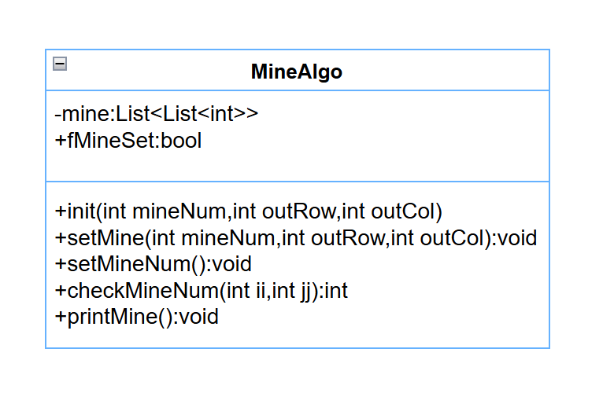
四、数据设计
1.数据存储方式说明
由于扫雷游戏地图具有实时生成、一次性使用、无需持久化的特点，本模块采用内存存储方式，不依赖数据库。游戏每次开始时动态生成新地图，游戏结束后数据自动释放。
2.核心数据结构
数据结构名称：地图数据矩阵
对应类属性：mine
物理实现：Python二维列表 List[List[int]]
数据规格说明：
属性 | 规格说明 | 业务含义
结构维度​ | 10行 × 10列 | 固定大小的扫雷网格
存储容量​ | 100个整数元素 | 每个格子对应一个整数
数据类型​ | 整型（int） | 取值范围0-9
内存占用​ | 约400字节 | 100×4字节（Python整数）
生命周期​ | 实例创建到销毁 | 随程序运行动态管理

3.数据编码规范
数值 | 含义 | 说明
0 | 空白格子 | 周围8个相邻格子中无地雷
1-8 | 数字提示 | 周围对应数量的地雷，用于玩家推理
9 | 地雷标记 | 该位置布置有地雷，游戏失败条件

4.数据存储流程
程序启动
↓
用户输入参数（地雷数、安全位置）
↓
内存分配 → 创建10×10零矩阵
↓
地雷布置算法 → 随机设置地雷位置（值=9）
↓
数字计算 → 更新非地雷格子的值（0-8）
↓
数据就绪 → 可供游戏逻辑使用
↓
游戏结束 → 内存自动释放

5.设计优势
高性能：内存直接访问，无I/O延迟
轻量级：仅占用约400字节内存
零依赖：无需数据库或文件系统
自动管理：Python垃圾回收自动处理内存释放
实时性：每次游戏生成全新随机地图
6.数据完整性保障
数量一致性：确保实际地雷数等于指定数量
安全保护：保证安全位置绝对不是地雷
数值有效性：所有值在0-9合法范围内
边界安全：算法自动处理网格边界情况

五、数据保存方法
1. 存储方式
内存存储：self.mine二维列表
持久化：无文件或数据库存储，每次运行重新生成
2. 数据特征
维度：固定10×10网格
数据类型：整数（0-9）
数据量：100个整数（约400字节内存）

